Tilki Kitap Tanıtım Bülteni
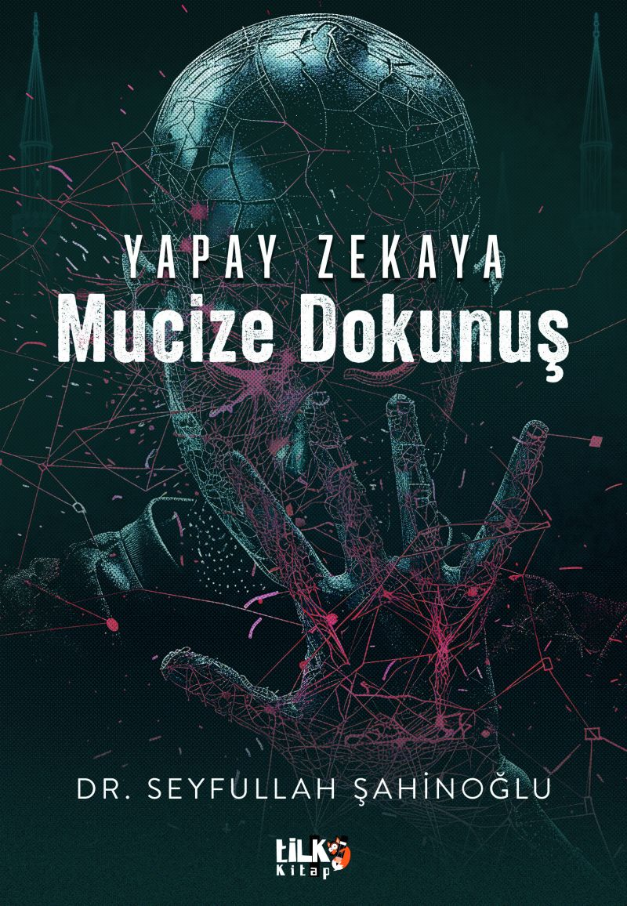 | Eser Adı: Yapay Zekaya Mucize Dokunuş  Yazar Adı: Dr. Seyfullah Şahinoğlu  Cilt Bilgisi: AMERİKAN  Kitap Dili: Türkçe  Eser Tipi: Orjinal  İç Sayfa: 2. HAMUR SB 60  Kapak: BRISTOL AMERİKAN 230  Yan Kapak: YOK  Selefon Türü: MAT SELEFON  Basım Tarihi: 2026  Sayfa Sayısı: 102  Kitap Boyutları: 135 X 195 mm  ISBN No: 9786258579956  Etiket Fiyatı: 300,00 TL  Kurucu: Emrah Çelik  İşletme Koordinatörü: Fatih Can  Yayın Danışmanı: Elif Öz  ISBN Görevlisi: Yusuf Efe Civlez  Editör Görevlisi: Tuba Aslantaş  Mizanpajcı: Yusuf Efe Civlez  Kapak Grafikeri: Tekin Parmaksız
Kitap Tanıtım Yazısı : (Arka Kapak)

Son yıllarda insan yaşamında etkisi giderek artan teknolojik gelişmeler dikkatle incelendiğinde, YZ teknolojileriyle alakalı oldukça ciddi ve kaygı dolu söylemler yüksek sesle dile getirilmektedir. İnsan eliyle inşa edilen sistem ve yapıların, bireysel özgür iradeyi kısıtlayan ve manipüle eden bu tür özellikler taşıması yalnızca sosyo-kültürel yaşamı değil, hiç şüphesiz tüm süreç ve sonuçlarıyla İslam inanç ve düşünce sistemini doğrudan ve yakından ilgilendirmektedir.
Gerçekte insan; dijital evrende algoritmaların ördüğü, yoğun olarak etki ve varlık gösteren dijital illüzyonlardan ve sosyal medyanın süsleyerek dayattığı sahte mutluluk ile gerçeklik sonrası gelişen zihinsel karmaşalardan kurtulmak için mucize benzeri güçlü bir dayanak ve destek arayışındadır. Bugünün hız ve ağ odaklı dünyasında, avucundaki ekranlarda büyük bir veri denizinde yüzdüğünü sanan, ama gerçekte o denizde boğulmakta olan modern insanın ihtiyaç duyduğu yegâne şey; içinde bir yerlerde saklı olan manevi gücün yeniden ihya ve inşa edilmesidir. Zira bu manevi güç, sadece bireysel bir sığınak görevi üstlenmeyecek, yanı sıra bilgi çağının hız ve yoğunluk baskısına karşı insanı dengede tutan kuvvetli bir etmen olacaktır
Bu bağlamda, peygamberlerin örnek yaşamında yer alan hikmet ve mucizelere bakmak fevkalade yerinde olacaktır. Dijital anaforun insanı içine çektiği bu kaotik düzende; Kur’an’da zikredilen peygamber mucizeleri, tarihi birer kıssa olmanın ötesine geçerek modern dünya ve insanlık için topyekûn bir çıkış yolu ve kurtuluş reçetesi sunmaktadır. İnsanın hayal dünyası ve gelecek beklentilerini aşan, olağanüstü bir gerçeklik barındıran bu mucizeler dikkatle incelendiğinde ilahi bir dokunuşun yanı sıra süregelen mutlak bir gözetimin varlığı; akıl, zihin ve ruhlarda derin bir farkındalık ve eşsiz bir uyaran etkisi bırakmaktadır. Neticede insan; öze dönüş yolculuğunda onulmaz fırsatlardan kabul edilen peygamber mucizelerine ait eşsiz bilgi ve mesajlardan yola çıkarak Hz. Süleyman’dan hikmet ve hikmetle yönetmeyi, Hz. Musa’dan illüzyonları yıkmayı ve Hz. İsa’dan da ölü kalpleri diriltip ruhları iyileştirmeyi öğrenecek ve tüm bunları yaşam programının vazgeçilmez ilkeleri kılacaktır. Böylece dijital anaforun yarattığı suni cendereden çıkış yolu olarak Kur’an’da yer alan temel hakikatlerin gerçek yol göstericiliği, bir kez daha tescillenmiş olacaktır.
Kitabın detay sayfasına buradan ulaşabilirsiniz :
https://www.cocukyayinevi.com/kitaplar/dr-seyfullah-sahinoglu-yapay-zekaya-mucize-dokunus-6205.html
Tilki Kitap



